INFORMACJA O SYTUACJI NA LOKALNYM RYNKU PRACY W POWIECIE DĄBROWSKIM WEDŁUG STANU  
 NA KONIEC LIPCA 2024 ROKU

# Poziom bezrobocia

Na koniec lipca 2024 roku w Powiatowym Urzędzie Pracy w Dąbrowie Tarnowskiej zarejestrowanych osób bezrobotnych było **2081**. To o 84 osoby mniej niż na koniec analogicznego roku poprzedniego, co oznacza 3,9 procentowy spadek bezrobocia rok do roku. W stosunku do poprzedniego miesiąca bezrobocie wzrosło o 0,3 punktu procentowego (wzrost o 6 osób).

Wykres 1. Bezrobocie w powiecie dąbrowskim w latach 2023 - 2024

Z ogółu zarejestrowanych bezrobotnych na koniec lipca 2024 roku stanowiły:

* **84,1%** osoby bezrobotne bez prawa do zasiłku (1750 osób),
* **88,1%** osoby poprzednio pracujące (1834 osoby),
* **73,7%** osoby zamieszkałe na wsi (1534 osoby),
* **57,2%** kobiety (1190 osób),
* **57,6%** osoby długotrwale bezrobotne (1198 osób),
* **21,8%** osoby bez kwalifikacji zawodowych (454 osoby).

# Kobiety

Według stanu na koniec lipca 2024 r. zarejestrowanych było kobiet 1190, co stanowi 57,2% ogółu bezrobotnych. Liczba bezrobotnych kobiet wzrosła o 13 osób. W miesiącu lipcu 2024 r. zarejestrowano 129 kobiet, co stanowi 51,2% ogółu nowo zarejestrowanych, a wyłączono z ewidencji 116 kobiet, co stanowi 47,2% ogółu wyłączonych. Liczba kobiet bez prawa do zasiłku 1018 tj. 48,9% ogółu bezrobotnych.

# Napływ i odpływ z bezrobocia

Na kształt poziomu bezrobocia ma wpływ wielkość i dynamika zmian w napływie i odpływie z bezrobocia. W miesiącu lipcu 2024 r. **zarejestrowano 252 osoby** bezrobotne oraz **wyrejestrowano 246 osób**. Oznacza to, że saldo napływu było dodatnie. Spośród zarejestrowanych 5 osób zostało zwolnionych z przyczyn leżących po stronie pracodawcy (przed rokiem były to 6 osób), zaś 44 osoby dotychczas nie pracowały. W napływie do bezrobocia zdecydowaną większość stanowią osoby rejestrowane po raz kolejny (82,5% napływu). Natomiast z pośród osób wyłączonych 140 osób podjęło pracę (56,9% odpływu), w tym 45 osób pracę subsydiowaną.

Tabela 1. Napływ i odpływ z bezrobocia w powiecie dąbrowskim w 2024 roku

|  |  |  |  |  |  |  |  |  |  |  |  |  |
| --- | --- | --- | --- | --- | --- | --- | --- | --- | --- | --- | --- | --- |
| wyszczególnienie | **I 2024** | **II** | **III** | **IV** | **V** | **VI** | **VII** | **VIII** | **IX** | **X** | **XI** | **XII** |
| napływ | 333 | 229 | 200 | 175 | 195 | 172 | 252 |  |  |  |  |  |
| odpływ | 196 | 228 | 329 | 318 | 240 | 199 | 246 |  |  |  |  |  |

Tabela 2. Napływ i struktura bezrobocia w powiecie dąbrowskim

|  |  |  |  |  |  |  |
| --- | --- | --- | --- | --- | --- | --- |
| **wyszczególnienie** | **zarejestrowani w lipcu 2024 (napływ)** | | **narastająco od początku roku** | | **stan na koniec okresu sprawozdawczego** | |
|  | **ogółem** | **kobiety** | **ogółem** | **kobiety** | **ogółem** | **kobiety** |
| **zarejestrowani ogółem** | 252 | 129 | 1556 | 743 | 2081 | 1190 |
| w tym | | | | | | |
| poprzednio pracujący | 208 | 100 | 1371 | 632 | 1834 | 1032 |
| dotychczas niepracujący | 44 | 29 | 185 | 111 | 247 | 158 |
| zarejestrowani po raz pierwszy | 44 | 23 | 244 | 124 | - | - |
| zarejestrowani po raz kolejny | 208 | 106 | 1312 | 619 | - | - |
| z prawem do zasiłku | 73 | 40 | 434 | 192 | 331 | 172 |
| do 12 miesięcy od dnia ukończenia nauki | 25 | 14 | 172 | 102 | 58 | 32 |
| **Osoby będące w szczególnej sytuacji na rynku pracy** | | | | | | |
| do 30 roku życia | 141 | 71 | 762 | 387 | 689 | 416 |
| do 25 roku życia | 93 | 43 | 520 | 256 | 401 | 207 |
| długotrwale bezrobotne | 93 | 52 | 514 | 274 | 1198 | 758 |
| powyżej 50 roku życia | 17 | 5 | 196 | 64 | 376 | 126 |
| korzystające ze świadczeń z pomocy społecznej | 0 | 0 | 4 | 2 | 1 | 1 |
| posiadające co najmniej jedno dziecko do 6 roku życia | 38 | 29 | 270 | 155 | 523 | 448 |
| posiadające co najmniej jedno dziecko niepełnosprawne do 18 roku życia | 1 | 0 | 2 | 1 | 2 | 1 |
| niepełnosprawni | 13 | 5 | 81 | 40 | 127 | 67 |
| **Cudzoziemcy** | | | | | | |
| bezrobotni zarejestrowani jako cudzoziemcy | 4 | 4 | 17 | 13 | 13 | 9 |
| poszukujący pracy zarejestrowani jako cudzoziemcy | 2 | 2 | 2 | 2 | 2 | 2 |

Tabela 3. Odpływ bezrobotnych w powiecie dąbrowskim

|  |  |  |  |  |  |  |
| --- | --- | --- | --- | --- | --- | --- |
| **Wyszczególnienie** | | | **Wyłączeni (odpływ) w miesiącu lipcu 2024 roku** | | **Narastająco od początku roku** | |
|  | | | ogółem | kobiety | ogółem | kobiety |
| wyłączono z ewidencji ogółem | | | 246 | 116 | 1756 | 823 |
| w tym: | | | | | | |
| podjęcia pracy w miesiącu sprawozdawczym | | | 140 | 67 | 1045 | 479 |
| z tego: | niesubsydiowanej | | 95 | 53 | 737 | 359 |
| subsydiowanej | | 45 | 14 | 308 | 120 |
| z tego | prac interwencyjnych | 19 | 10 | 117 | 61 |
| robót publicznych | 14 | 2 | 60 | 23 |
| podjęcia dział. gospodarczej | 2 | 1 | 51 | 16 |
| podjęcia pracy w ramach refundacji kosztów zatrudnienia bezrobotnego | 7 | 1 | 62 | 15 |
| podjęcie pracy poza miejscem zamieszkania w ramach bonu na zasiedlenie | 3 | 0 | 18 | 5 |
| inne | 0 | 0 | 0 | 0 |
| rozpoczęcia szkolenia | | | 7 | 0 | 66 | 11 |
| rozpoczęcia stażu | | | 20 | 15 | 163 | 124 |
| rozpoczęcia pracy społecznie użytecznej | | | 0 | 0 | 5 | 2 |
| odmowy bez uzasadnionej przyczyny przyjęcia propozycji rozpoczęcia odpowiedniej pracy lub innej formy pomocy, w tym w ramach PAI | | | 3 | 0 | 12 | 5 |
| niepotwierdzeni gotowości do podjęcia pracy | | | 34 | 16 | 190 | 59 |
| dobrowolnej rezygnacji ze statusu bezrobotnego | | | 26 | 15 | 130 | 74 |
| podjęcia nauki | | | 0 | 0 | 0 | 0 |
| osiągnięcia wieku emerytalnego | | | 4 | 1 | 30 | 15 |
| nabycia praw emerytalnych lub rentowych | | | 1 | 1 | 11 | 7 |
| nabycia praw do świadczenia przedemerytalnego | | | 2 | 1 | 6 | 3 |
| innych | | | 9 | 0 | 98 | 44 |
| według wybranych kategorii bezrobotnych : | | | | | | |
| do 30 roku życia | | | 127 | 68 | 835 | 424 |
| do 25 roku życia | | | 73 | 43 | 551 | 276 |
| powyżej 50 roku życia | | | 29 | 9 | 227 | 87 |
| długotrwale bezrobotne | | | 94 | 41 | 544 | 287 |

# Stopa bezrobocia

W powiecie dąbrowskim stopa bezrobocia w miesiącu czerwcu 2024 roku wynosiła 11,3% co plasowało powiat na 1 miejscu w małopolsce.

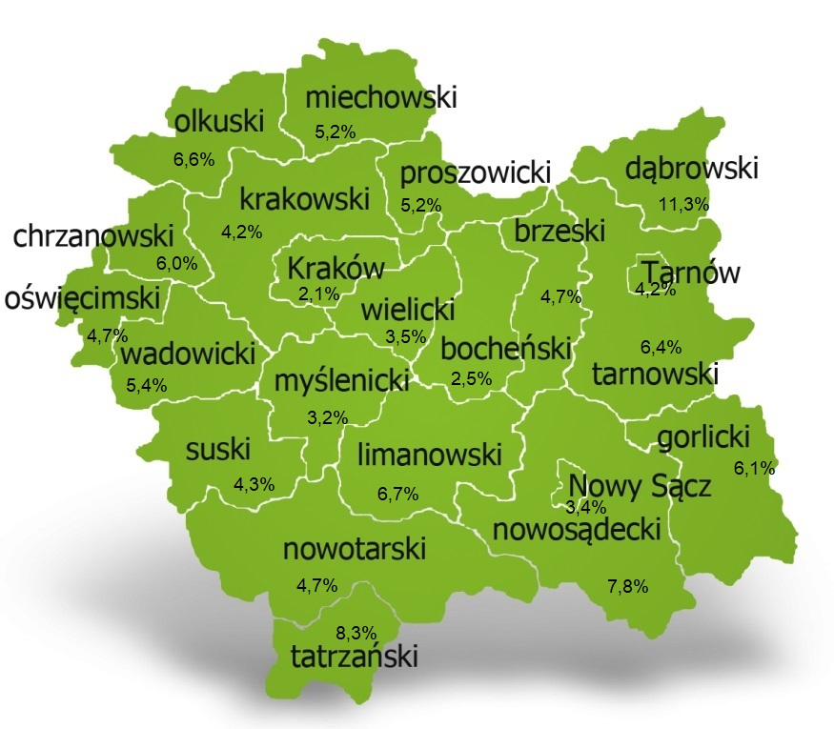

Tabela 4. Stopa bezrobocia w podziale w Polsce, województwie małopolskim i powiecie dąbrowskim (%)

|  |  |  |  |  |  |  |  |  |  |  |  |  |  |
| --- | --- | --- | --- | --- | --- | --- | --- | --- | --- | --- | --- | --- | --- |
| wyszczególnienie | **XII 2023** | **I 2024** | **II** | **III** | **IV** | **V** | **VI** | **VII** | **VIII** | **IX** | **X** | **XI** | **XII** |
| powiat dąbrowski | 12,2 | 12,9 | 12,9 | 12,2 | 11,6 | 11,4 | 11,3 |  |  |  |  |  |  |
| małopolska | 4,2 | 4,4 | 4,5 | 4,4 | 4,3 | 4,2 | 4,1 |  |  |  |  |  |  |
| Polska | 5,1 | 5,4 | 5,4 | 5,3 | 5,1 | 5,0 | 4,9 |  |  |  |  |  |  |

# Ofert pracy

W miesiącu lipcu 2024 r. Powiatowy Urząd Pracy w Dąbrowie Tarnowskiej miał w dyspozycji **90 miejsc pracy i miejsca aktywizacji zawodowej**. Liczba zgłoszonych ofert pracy w porównaniu do poprzedniego miesiąca była większa o 7 miejsca pracy. W stosunku do analogicznego roku poprzedniego liczba miejsc pracy i miejsc aktywizacji zawodowej była większa o 16 miejsc pracy.

Tabela 5. Wolne miejsca pracy i miejsca aktywizacji zawodowej w 2024 roku

|  |  |  |  |  |  |  |  |
| --- | --- | --- | --- | --- | --- | --- | --- |
| **Wyszczególnienie** | | **Zgłoszone w lipcu 2024** | | | **Narastająco od początku roku 2024** | | |
| ogółem | subsydiowanej | z sektora publicznego | ogółem | subsydiowanej | z sektora publicznego |
| Ogółem wolne miejsca pracy i miejsca aktywności zawodowej | | **90** | **49** | **26** | **728** | **480** | **152** |
| **z ogółem**  z ogó-  łem | zatrudnienie lub inna praca zarobkowa | 75 | 34 | 19 | 504 | 256 | 89 |
| staże | 15 | 15 | 7 | 219 | 219 | 63 |
| przygotowanie zawodowe dorosłych | 0 | 0 | 0 | 0 | 0 | 0 |
| prace społecznie użyteczne | 0 | 0 | 0 | 5 | 5 | 0 |
| dla niepełnosprawnych | 0 | 0 | 0 | 15 | 1 | 1 |
| dla osób w okresie do 12 miesięcy od dnia ukończenia nauki | 0 | 0 | 0 | 0 | 0 | 0 |

Wykres 2. Wolne miejsca pracy i miejsca aktywizacji zawodowej w 2024 roku

# Struktura bezrobotnych

Struktura bezrobotnych według wybranych kategorii oraz poszukujących pracy przedstawia się następująco:

|  |  |  |  |  |  |  |  |  |
| --- | --- | --- | --- | --- | --- | --- | --- | --- |
| **wyszczególnienie** | | **razem** | udział % | kobiety | do 30 roku życia | długotrwale bezrobotni | powyżej 50 roku życia | poszukujący pracy |
| Ogółem | | 2081 | 100% | 1190 | 689 | 1198 | 376 | 26 |
| wiek | 18-24 | 401 | 19,3% | 207 | 401 | 142 | X | 2 |
| 25-34 | 607 | 29,2% | 431 | 288 | 384 | X | 4 |
| 35-44 | 522 | 25,1% | 331 | X | 318 | X | 4 |
| 45-54 | 309 | 14,8% | 162 | X | 196 | 134 | 7 |
| 55-59 | 146 | 7,0% | 59 | X | 97 | 146 | 5 |
| 60 lat i więcej | 96 | 4,6% | 0 | X | 61 | 96 | 4 |
| Wykształcenie | wyższe | 285 | 13,7% | 219 | 80 | 157 | 13 | 5 |
| policealne i średnie zawodowe | 461 | 22,2% | 299 | 181 | 243 | 58 | 3 |
| średnie ogólnokształcące | 283 | 13,6% | 213 | 128 | 171 | 8 | 2 |
| zasadnicze zawodowe | 699 | 33,6% | 330 | 243 | 404 | 161 | 6 |
| gimnazjum/ podstawowe i poniżej | 353 | 17,0% | 129 | 57 | 223 | 136 | 10 |
| Staż pracy ogółem | do 1 roku | 413 | 19,8% | 279 | 178 | 261 | 40 | 2 |
| 1-5 | 716 | 34,4% | 432 | 323 | 431 | 61 | 4 |
| 5-10 | 353 | 17,0% | 179 | 47 | 186 | 58 | 5 |
| 10-20 | 236 | 11,3% | 124 | 1 | 123 | 95 | 5 |
| 20-30 | 83 | 4,0% | 15 | X | 46 | 70 | 1 |
| 30 lat i więcej | 33 | 1,6% | 3 | X | 13 | 32 | 1 |
| bez stażu | 247 | 11,9% | 158 | 140 | 138 | 20 | 8 |
| Czas pozostawania bez pracy w miesiącach | do 1 | 206 | 9,9% | 102 | 110 | 30 | 13 | 26 |
| 1-3 | 249 | 12,0% | 120 | 120 | 37 | 35 | 3 |
| 3-6 | 236 | 11,3% | 116 | 87 | 45 | 41 | 3 |
| 6-12 | 432 | 20,8% | 236 | 152 | 131 | 82 | 3 |
| 12-24 | 373 | 17,9% | 215 | 116 | 373 | 69 | 7 |
| powyżej 24 | 585 | 28,1% | 401 | 104 | 582 | 136 | 3 |

Struktura osób bezrobotnych w miesiącu maju lipcu roku charakteryzowała:

* przewaga osób w grupie wiekowej do 34 roku życia – **48,5%**
* przewaga osób z wykształceniem zasadniczym zawodowym – **33,6%**
* przewagą osób ze stażem pracy do 5 lat – **54,2%**
* przewagą osób z czasem pozostawania bez pracy powyżej 12 miesięcy – **46,0%.**

# Osoby w szczególnej sytuacji na rynku pracy

Na koniec lipca spośród osób będących w szczególnej sytuacji na rynku pracy najliczniejszą grupę stanowili długotrwale bezrobotni – 57,6% ogółu (1198 osób). Bezrobotni do 30 roku życia stanowili 33,1% (689 osób), a powyżej 50 roku życia 18,1% (376 osób). Wśród osób bezrobotnych będących w szczególnej sytuacji znaczny był także udział osób sprawujących opiekę na co najmniej jednym dzieckiem do 6 roku życia – 25,1% (523 osoby). Osoby bezrobotne niepełnosprawne stanowiły 6,1% (127 osób).

Wykres 3. Bezrobotni w szczególnej sytuacji na rynku pracy

# Poszukujący pracy

Poza ogólną liczbą bezrobotnych Powiatowy Urząd Pracy obsługuje jeszcze osoby, które są ewidencjonowane jako poszukujące pracy. Na koniec lipca 2024 roku w PUP w Dąbrowie Tarnowskiej, jako poszukujący pracy zarejestrowanych było 26 osób (w tym kobiet 14). Spośród, których 13 osób to niepełnosprawni niepozostający w zatrudnieniu.

# Bezrobocie w gminach na terenie powiatu dąbrowskiego.

Poniższy wykres przedstawia zróżnicowanie zarejestrowanych osób bezrobotnych według miejsca zamieszkania z podziałem na poszczególne gminy.

Wykres 4. Bezrobocie w gminach powiatu dąbrowskiego

W ogólnej liczbie zarejestrowanych udział w poszczególnych samorządach jest różny. Według stanu koniec lipca 2024 roku najwięcej zarejestrowanych osób bezrobotnych pochodzi z terenów miasta i gminy Dąbrowa Tarnowska – 744 (35,8%) oraz miasta i gminy Szczucin – 535 osób (25,7% ogółu bezrobotnych). Najmniej zaś gminy: Bolesław – 71 osób (3,4%) oraz Gręboszów – 71 osób (3,4%  ogółu bezrobotnych).

Tabela 6. Struktura bezrobocia według wybranych kryteriów

|  |  |  |  |  |  |  |
| --- | --- | --- | --- | --- | --- | --- |
| **Wyszczególnienie** | **ogółem** | **kobiety** | **wiek do 30 roku życia** | **wiek do 25 roku życia** | **powyżej 50 roku życia** | **długotrwale bezrobotni** |
| Powiat dąbrowski | **2081** | **1190** | **689** | **401** | **376** | **1198** |
| Bolesław | 71 | 39 | 33 | 17 | 10 | 35 |
| Dąbrowa T. - miasto | 386 | 203 | 96 | 59 | 74 | 220 |
| Dabrowa T. - gmina | 358 | 200 | 123 | 77 | 77 | 211 |
| Gręboszów | 71 | 40 | 24 | 15 | 13 | 45 |
| Mędrzechów | 139 | 79 | 49 | 31 | 24 | 78 |
| Olesno | 267 | 157 | 85 | 46 | 36 | 139 |
| Radgoszcz | 254 | 149 | 96 | 57 | 37 | 136 |
| Szczucin - miasto | 161 | 101 | 49 | 29 | 31 | 111 |
| Szczucin - gmina | 374 | 222 | 134 | 70 | 74 | 223 |